Trabajo Práctico de laboratorio Nro.1
diseño digital

Para el desarrollo de este trabajo utilizar el software LTspice IV de Linear Technology http://www.linear.com/designtools/software/

Desarrollo:

- Dado el circuito de la Fig. 1, encuentre el valor de Wp para que Vsp = VDD/2. Ln=1μm, Lp=1μm y Wn=2μm. Se utilizará el proceso de 1μm definido en models.txt

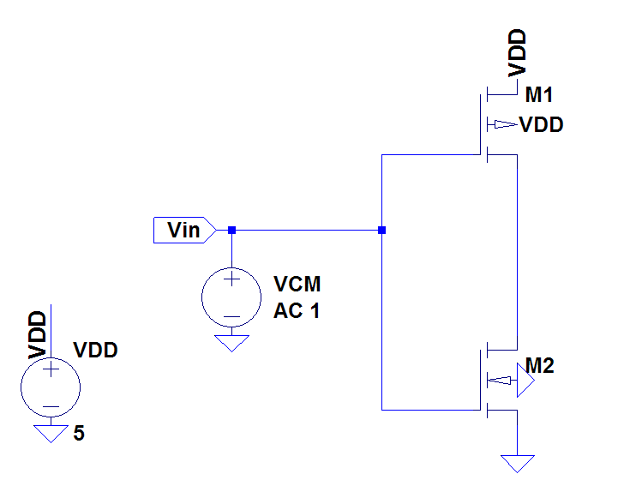

- Dibujar el layout de una compuerta inversora.

- Se definen tres compuertas inversoras cuyas relaciones de betas son βn1/ βp1=1, βn2/ βp2=10 y βn3/ βp3=0.1 (βn1 y βp1 corresponden al ejercicio 1)

- Obtenga Wn2 y Wp3 manteniendo el resto de los parámetros como en el ejercicio 1.
- Realizar la simulación en un mismo gráfico de Vout1, Vout2 y Vout3 en función de Vin.
- Calcular los margenes de ruido NMH y NML de cada uno de los tres casos.
- Sacar conclusiones.

- Obtenga por simulación los tiempos de propagación t_{PLH} y t_{PHL} utilizando el inversor del ejercicio 1 en cuya salida se conecta un capacitor de 25pF.

- Repita el ejercicio anterior con 5 inversores en serie.
El primer inversor corresponde al ejercicio 1. Del segundo al quinto:
Wn2=2Wn1, Wn3=4Wn1,
Wn4=8Wn1, Wn5=16Wn1,
Wp2=2Wp1, Wp3=4Wp1,
Wp4=8Wp1, Wp5=16Wp1.

Obtenga conclusiones de los ejercicios 4 y 5

- Armar y simular una compuerta NAND y una compuerta NOR . Dimensionar los transistores de modo que VSP=VDD/2

- Realizar las simulaciones del siguiente Flip Flop D Master Slave, graficando Q, D y clock
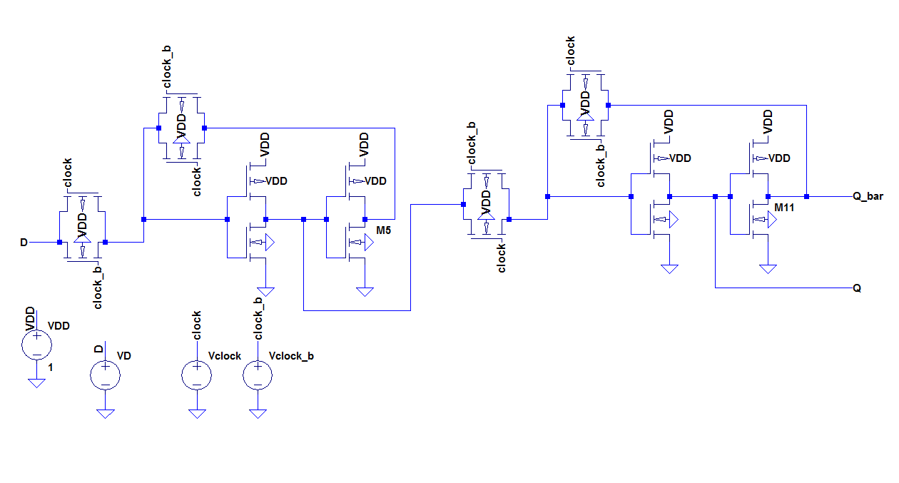
T2
T4
B

- Rediseñe el FF de la figura anterior sin los Transmission Gates T2 y T4. Realice las simulaciones, y mencione cual sería el ó los problemas de este diseño.

